第二章 力学中的守恒定律

2.1 在下面两种情况中，合外力对物体作的功是否相同?(1)使物体匀速铅直地升高 h 。(2) 使物体匀速地在水平面上移动h。如果物体是在人的作用下运动的，问在两种情况中对物体作的功是否相同?
答：合外力对物体做功不同。
2.2 A和B是两个质量相同的小球，以相同的初速度分别沿着摩擦系数不同的平面滚动。其中A球先停止下来，B球再过了一些时间才停止下来，并且走过的路程也较长，问摩擦力对这两个球所作的功是否相同?
答：摩檫力对两球做功相同。
2.3 有两个大小形状相同的弹簧：一个是铁做成的，另一个是铜做成的，已知铁制弹簧的倔强系数比铜大。
(1) 把它们拉长同样的距离，拉哪一个做功较大？
(2) 用同样的力来拉，拉哪一个做功较大？
答：（1）拉铁的所做功较大； （2）拉铜的做功较大。
2.4 当你用双手去接住对方猛掷过来的球时，你用什么方法缓和球的冲力。
答：手往回收，延长接球时间。
2.5 要把钉子钉在木板上，用手挥动铁锤对钉打击，钉就容易打进去。如果用铁锤紧压着钉，钉就很难被压进去，这现象如何解释?
答：前者动量变化大，从而冲量大，平均冲力也大。
2.6 "有两个球相向运动，碰撞后两球变为静止，在碰撞前两球各以一定的速度运动，即各具有一定的动量。由此可知，由这两个球组成的系统，在碰撞前的总动量不为零，但在碰撞后，两球的动量都为零，整个系统的总动量也为零。这样的结果不是和动量守恒相矛盾吗?"
指出上述讨论中的错误。
答：上述说法是错误的，动能守恒是成立的。虽然碰前各自以一定的速度不为零，相应的动量也不为零，但动量是矢量，系统的总动量在碰前为0，满足动量守恒定律。
2.7 试问：(1) 一个质点的动量等于零，其角动量是否一定等于零?一个质点的角动量等于零，其动量是否一定等于零?
(2) 一个系统对某惯性系来说动量守恒，这是否意味着其角动量也守恒?
答：（1）一个质点的动量等于零，其角动量也一定为零；一个质点的角动量等于零，其动量不一定为零。
（2）一个系统对某惯性系来说动量守恒，这并不意味其角动量也守恒。
* * * * * *
2.8 一蓄水池，面积为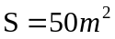，所蓄的水面比地面低5.0m，水深d=1.5m。用抽水机把这池里的水全部抽到地面上，问至少要作多少功？
解：池中水的重力为
将水全部抽到地面，其发生的平均位移为 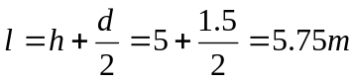
抽水机所做的功即克服重力所做的功，所以
2.9 以45牛顿的力作用在一质量为15千克的物体上，物体最初处于静止状态。试计算在第一与第三秒内所作的功，以及第三秒末的瞬时功率。
解：已知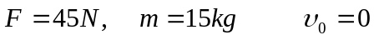
据牛顿第二定律得物体的加速度
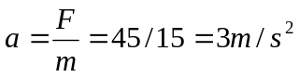
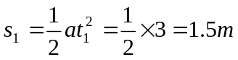（1秒内的位移）
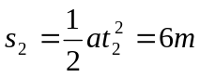
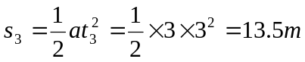 （3秒内的位移）
3秒末速率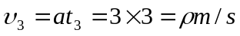
第1秒内所做功为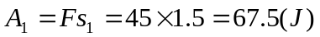
第3秒内所做功为
3秒末的功率 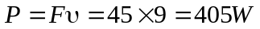
2.10 一质量为的小石块从点自静止开始下滑，到达点时速率为，再沿滑行后停止。已知滑行轨道是圆周的1/4，圆周半径为， 为水平面(如图2.20所示)。试求：
(1) 在AB段，摩擦力所作的功；
(2) 水平轨道BC与石块间的摩擦系数。
解：已知，
（1）从A到B机械能的减少量为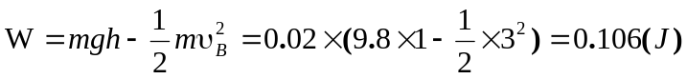
此即摩檫力在AB段所做的功。
（2）在BC段，摩檫力对物体做负功，其量值等于小石块在B点的功能，则摩檫力
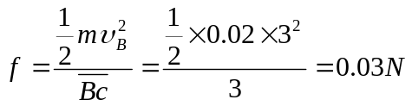
摩察系数 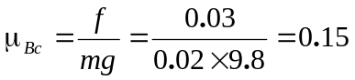
2.11 一质量为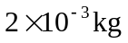的子弹，在枪筒中前进时所受到的合力为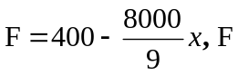， 以N为单位，x以m为单位。子弹出枪口速度为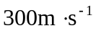。试计算枪筒的长度。
解：设枪筒的长度为L，则子弹飞出枪口时合外力所做的功为
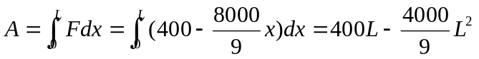
据功能原理得 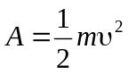
即 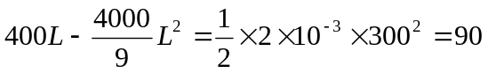
整理得：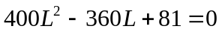
解之得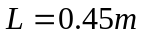，即枪筒的长度为0.45m
2.12 用50米／秒的初速度竖直向上抛出一物体。
(1) 在什么高度它的动能和势能相等？
(2) 在什么高度势能等于动能的一半？
(3) 在什么高度动能等于势能的一半？
解（1）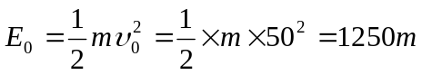
若动能等于势能，据机械能守恒便得
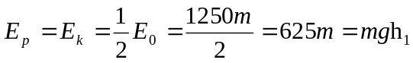
由此得 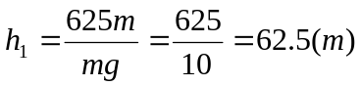
（2）若势能等于动能的一半，则由机械能守恒便得
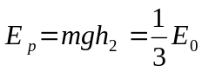
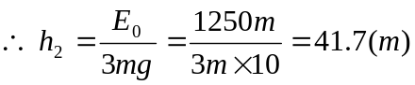
（3）若动能等于势能的一半，据机械能守恒得
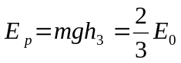
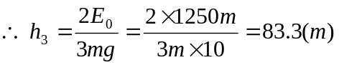
2.13 一个质量为m的物体，从一光滑斜面上自高h由静止滑下，冲入一静止的装着砂子的小车，问小车将以多大速度运动?小车和砂子的总质量为M，不计小车与地面的摩擦。
解：先由机械能守恒得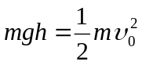
由此得物体冲入装着砂子的小车前瞬间的速度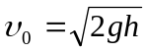
再用动量守恒得 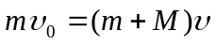
从而得小车运动速度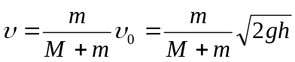
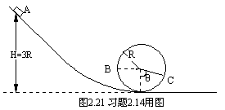
2.14 质量为m的小物体可沿翻圈装置无摩擦地滑行，如图2.21所示，该物体从A点由静止开始运动，A点比圈底高H=3R。
(1) 当物体到达该翻圈的水平直径的末端B点时，求其切向加速度和法向加速度以及对轨道的正压力；
(2) 求该物体在任一位置时对轨道的正压力，此位置用图中所示的θ角表示。在所得的结果中，令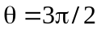，对B点的正压力进行验算。
(3) 为什么使物体完成翻圈运动，要求H有足够的值
解已知 m，H=3R
（1）据能量守恒得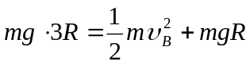
由此得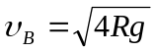
则法向加速度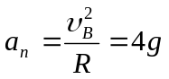
向心力 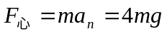，它是靠轨道对物体的压力来提供的，据牛顿第三定律便知物体对轨道的压力大小为4mg，方向向左。
物体在B点的切向加速度 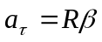
而 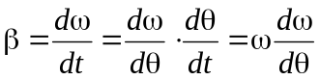
为此先确定在任一点（极角为）速率随的变化关系，同时据能量守恒得
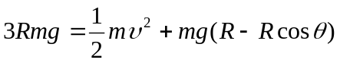
由此得 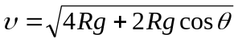，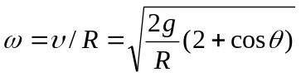
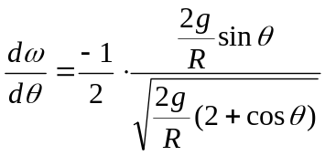
B点处，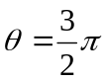，则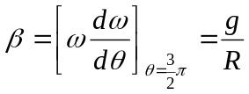
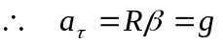
（2）在任一位置（用标记），由（1）已得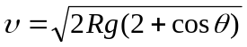
则向心力 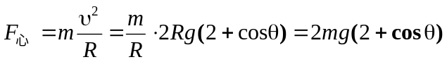
向心力由轨道对物体的压力（f）及物体重力的分力共同来充当，因此有
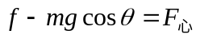
则
物体对轨道的正压力大小等于，方向与轨道对物体的压力相反（牛三）指离圆心。
在B点，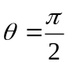， 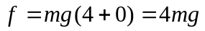与（1）中结果相同。
（3）因为只有当H有足够的值，才能保证在圈顶时，物体具有一定的速度（动能），使得所需向心力大于物体的重力，而不致使物体掉下来。
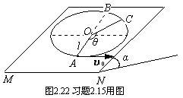
2.15 如图2.22所示，一质量为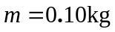的小球，系在绳的一端，放在倾角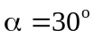的光滑斜面上，绳的另一端固定在斜面上的O点，绳长0.2m，当小球在最低点A处，若在垂直于绳的方向给小球初速度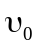(即与斜面的水平底边平行)，使小球可以完成圆周运动。
(1) 至少等于多大?
(2) 在最高点B处，小球的速度和加速度多大?
(3) 如何求出小球在任一位置C时绳子的张力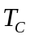?(小球位置用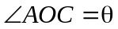表示)
(4) 如将一根同样长度的细棒(不计重量)替代绳子，其它条件都仍如上述，至少多大方能使小球刚好完成圆周运动？
解：1）据机械能守恒得
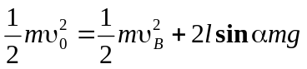 （1）
球在最高点不掉下来，应用 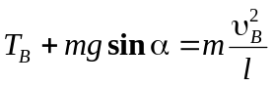 （2）
而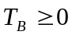 则由（1），（2）可得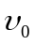的最小值为
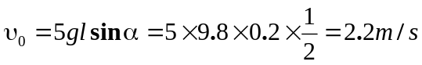
2）由式（2）中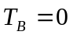得 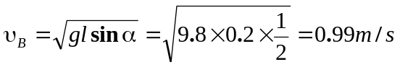
法向加速度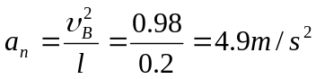
由于B点处合力方向为竖直方向，在B点 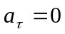 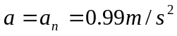
- 在任一位置C，应用机械能守恒定律得
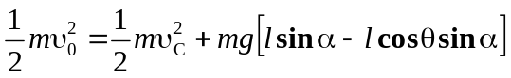
由此得向心力 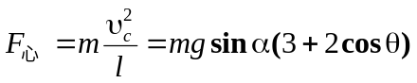
它由重力分力和绳子的张力共同提供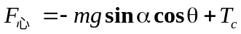
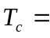
=
4）若将绳换成细棒，此时，B处向心力小于重力也不会使小球掉下，只需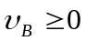
则可按1）中（1）式得的最小值。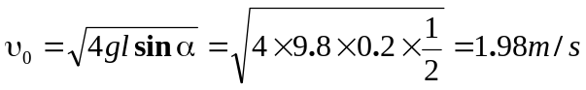
2.16 如图2.23所示，设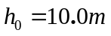。一个质量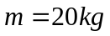的物体从山顶上由静止滑下，撞击到弹簧一端的挡板上。弹簧的另一端固定在墙上，弹簧的倔强系数为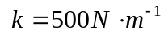 ，设所有表面是光滑的，弹簧和挡板A的质量可略去不计。问弹簧最多可压缩多少?
解：已知 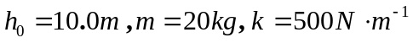
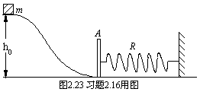
把物体和弹簧作为一系统，则外力对系统不做功，那么系统机械能守恒，当弹簧压缩最大时（设为x），物体的动能为零，所以据机械能守恒可得
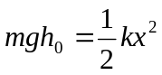 由此得
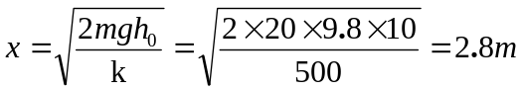
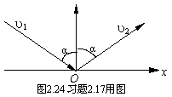
2.17 一质量为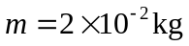的弹性球，速率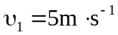，与光滑水平桌面碰撞后跳回。假设跳回时球的速率不变，碰撞前后方向与桌面的法向所夹角度均为α。如图2.24所示，若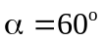，球与桌面间碰撞时间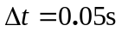，问球和桌面的平均相互作用力有多大?
解：应用动能定律得
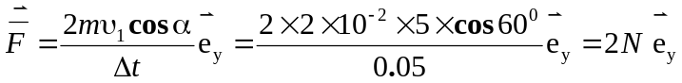
2.18 水力采煤用高压水枪喷出的强力水柱冲击煤层，设水柱直径D=0.03m，水速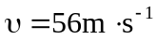，水柱垂直射在煤层表面，冲击煤层后速度为零。求水柱对煤层的平均作用力。
解：考虑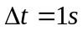，在这段时间内与煤相撞的水的质量为
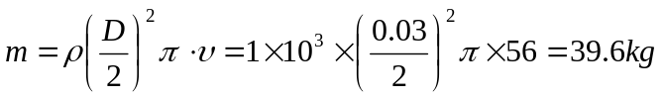
据动能定律得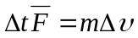 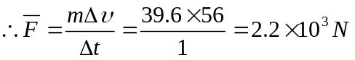
2.19 一人质量为M，手中拿着质量为m的物体自地面以倾角θ，初速度斜向前跳起，跳至最高点时以相对于人的速率u将物体水平向后抛出去。忽略空气阻力，证明此人向前的距离比不抛出物体情况下向前的距离增加了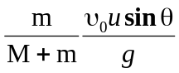
证明：在最高点水平抛出物体不影响竖直方向的运动，则不改变从最高位置到落地的时间，只改变后半段的水平速度。
未抛出物体前，物和人的水平速度为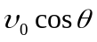。在最高点时，以相对人以速率u向后抛出物体，设抛出后人的速率为，则物体相对地面的速度为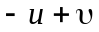，在水平方向上物和人构成的系统不受外力，则在水平方向动量守恒，
即 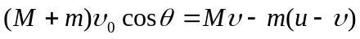 由此解得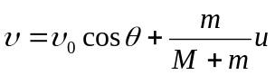
从最高点到落地的时间为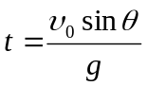 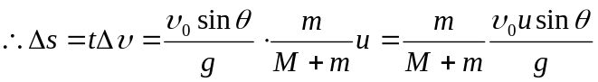
2.20 石墨原子核的质量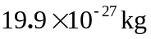，在核反应中作为快中子的减速剂，中子质量为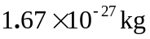，若中子以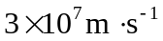的初速度与静止的石墨原子作弹性碰撞后减速，问经过几次碰撞后中子的速度减为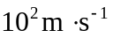。
解：已知，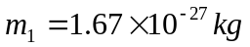 ，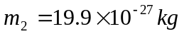；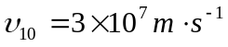，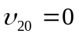
由动量守恒得 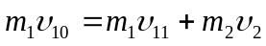 （1）
动能守恒得 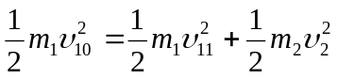 （2）
由（1）解出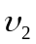代入（2）得
解之得（取速率） 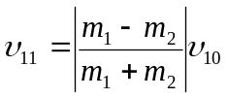 （舍去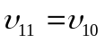）
以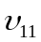作为中子的初速，用上计算又可得碰撞二次后中子的速率
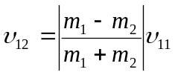=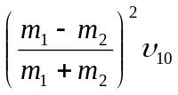
依次类推可得碰撞N次后中子的速率为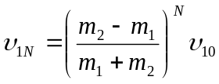
若要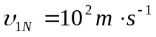， 则可得 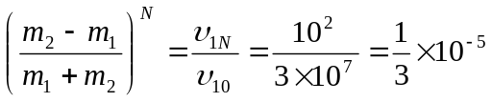
从而可解得碰撞次数： 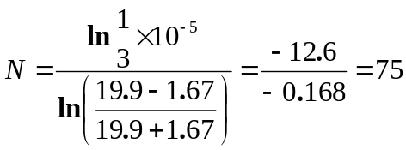
2.21 砂摆是用来测量子弹速度的一种装置，如图2.25所示，将一个质量M很大的砂箱用绳铅直地挂起来，一颗质量为m的子弹水平射入砂箱，使砂箱摆动，测得砂摆最大摆角为θ，求子弹射击砂箱时的速度υ，设摆长为l。
解：子弹对悬挂点的角动量为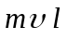，据角动量守恒得（也可用动量守恒）
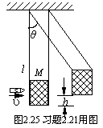
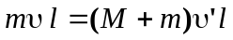 （1）
由此得沙摆与子弹的共同初速为： 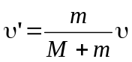 （2）
再由机械能守恒得
3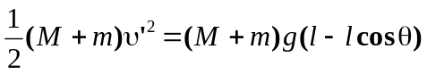 （3）
将（2）代入（3）得 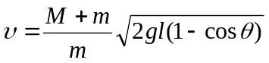
2.22 质量为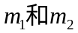的物块用倔强系数为k的轻弹簧相连，置于光滑水平桌面上，如图2.26所示，最初弹簧处于自由状态。一质量为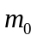的子弹以速度沿水平方向射入内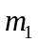，问弹簧压缩的最大量为多少?
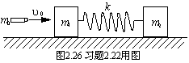
解：设子弹射入瞬间（弹簧还未压缩）和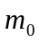的共同速度为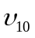，据动量守恒则有
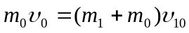 （1）
由（1）得 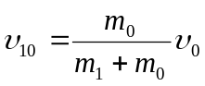 （2）
在以后的过程中，动量和机械能都守恒，则有
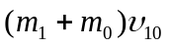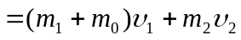 （3）
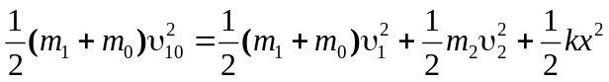 （4）
当弹簧压缩最大时，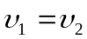 （5）
解（3）、（4）、（5）构成的方程组便可得
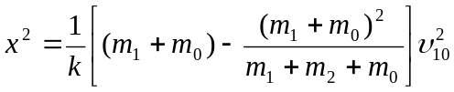
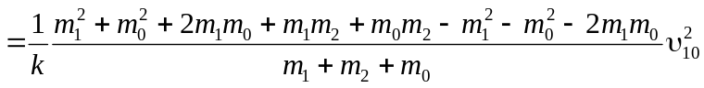
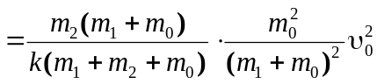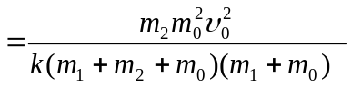
最大压缩量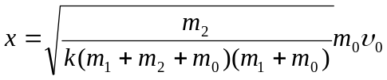
2.23 一质量为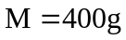的木块，静止在光滑的水平桌面上，一质量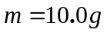，速度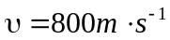的子弹水平射入木块，子弹进入木块后，就和木块一起平动。试求：(1) 子弹克服阻力所作的功；(2) 子弹作用于木块的力对木块所作的机械功；(3) 失去的机械能。
解：已知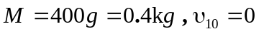 ， 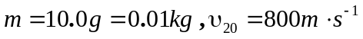
（1）由动量守恒得 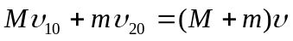
由此得共同速度 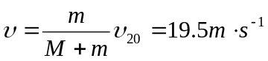
对子弹应用动能定理得阻力对子弹所做的功
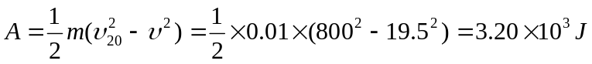
这便是子弹克服阻力所做的功。
（2）子弹对木块所做的机械功等于木块的动能增量（对木块应用动能定理）即
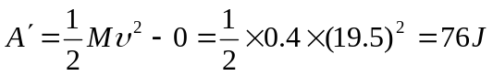
（3）失去的机械能
2.24 一个15g的子弹，以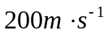的速度打入一固定的木块。如阻力与射入木块的深度成正比的增加，即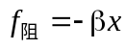，比例系数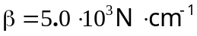。求子弹射入木块的深度。
解：已知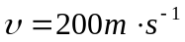
设子弹射入木块的深度为L，则阻力所做的功为
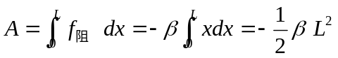
对子弹应用动能定理便得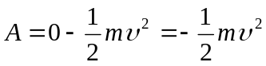 即 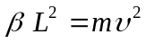
由此得 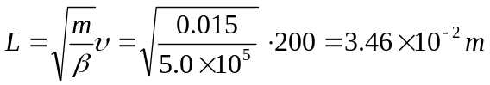
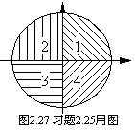
2.25 一个圆盘的半径为R，各处厚度均匀，在各个象限里，各处的密度也是均匀的，但在不同象限里的密度则不同，如图2.27所示，它们密度比为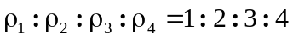，求此圆盘的质心位置。
解：设盘厚为h，令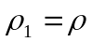，
则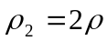 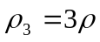 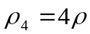
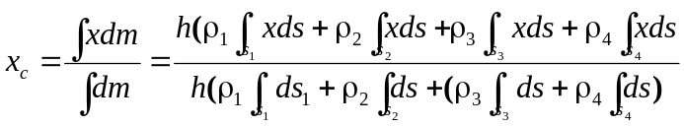
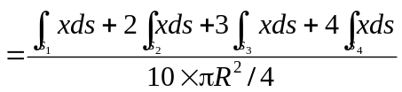
而
同理得 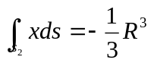 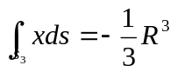 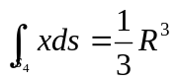
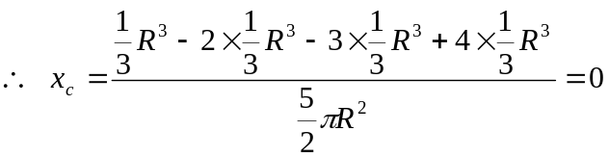
同理得